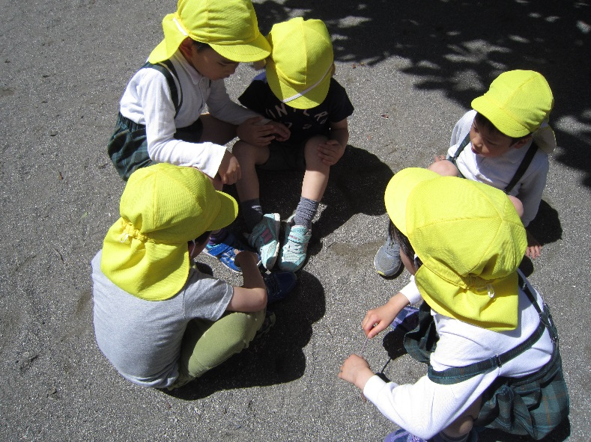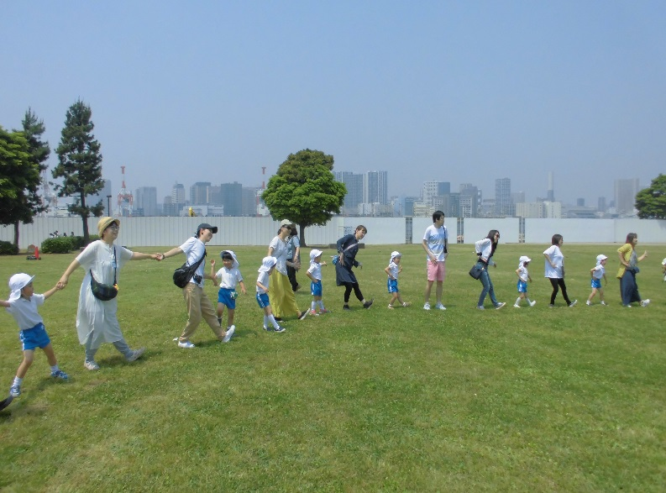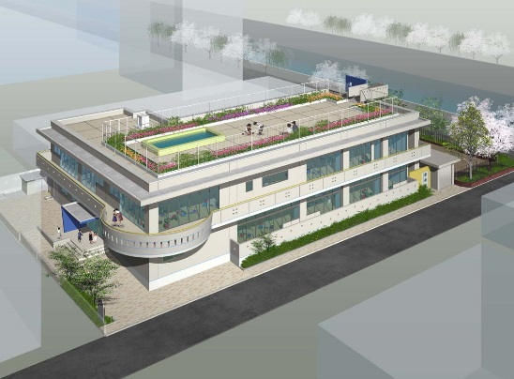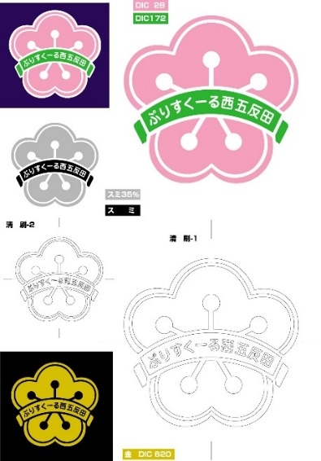

**【願書配布・受付】**

**随時受付**

ぷりすくーる西五反田事務室

９時～１８時

**（定員充足次第募集終了予定です）**

**募集：４歳児（年中児）１名**

**201８年4月2日生～**

**201９年4月1日生**

**施設見学**

**※毎週火曜日（事前予約制）**

**詳細は電話でお問い合わせください**

２０２３年度４月入園　４歳児（年中児）

園児

募集

明るく

正しく

なかよく

品川区立就学前乳幼児教育施設

ぷりすくーる西五反田

〒141-0031　品川区西五反田3-9-9

TEL（03）5759-8081

FAX（03）5759-8082

<http://www.preschool.jp>

E-mail　[jimu@preschool.jp](mailto:jimu@preschool.jp)